**Logica de asssesments**

| **Equipo:** | Tracking Operation |
| --- | --- |
| **Analista de calidad:** | Santiago Alejandro Sepulveda Palacio |

**TEST CASE CPR 74 - Agregar funcionalidad para cambiar assessment by profile a estado "Ready" #349**

**Feature: Cambiar estado del assessment by profile a "Ready"**

**Scenario: Mostrar botón "Consolidate template" solo en estado Draft**

**Given el assessment by profile está en estado Draft**

**When el usuario abre el modal de edición**

**Then debe ver un botón llamado "Consolidate template"**

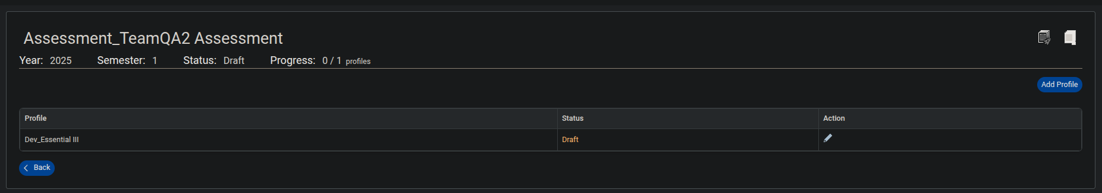

**Caso de prueba exitoso**

**Scenario: Ocultar o deshabilitar el botón si el estado no es Draft**

**Given el assessment by profile está en estado Ready**

**When el usuario abre el modal**

**Then el botón "Consolidate template" no debe estar visible o debe estar deshabilitado**

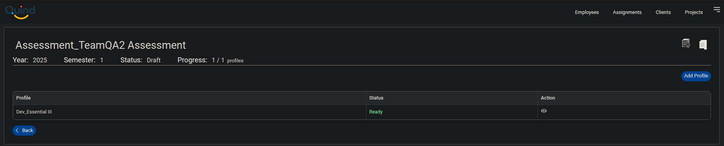

**Caso de prueba exitoso**

**Scenario: Validar porcentajes antes del cambio de estado**

**Given el assessment está en estado Draft**

**And los porcentajes de ítems o temáticas no suman 100%**

**When el usuario hace clic en "Consolidate template"**

**Then se debe mostrar el mensaje de error: "Check item and thematic percentages."**

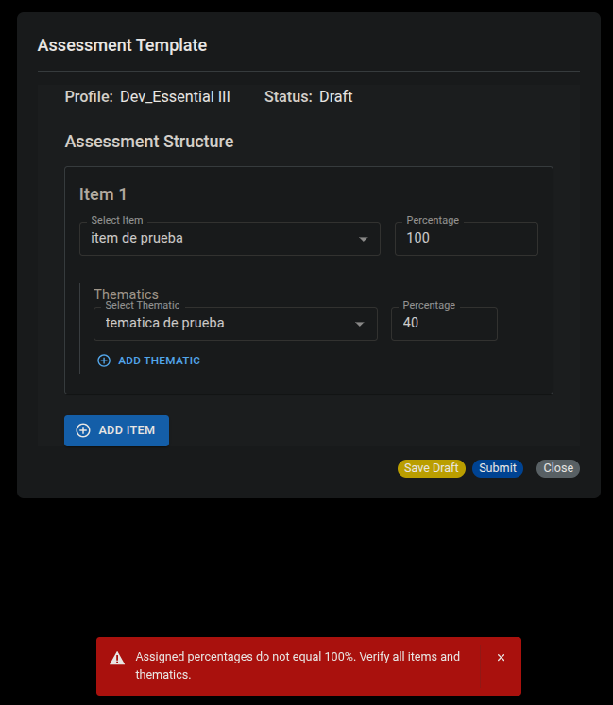

**Caso de prueba exitoso.**

**Scenario: Mostrar confirmación antes de cambiar estado**

**Given todos los porcentajes son correctos**

**When el usuario hace clic en "Consolidate template"**

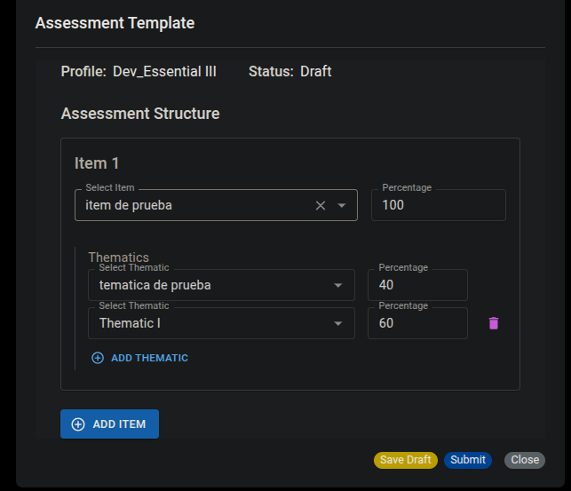

**Then se debe mostrar el mensaje: "Are you sure you want to consolidate this profile template?"**

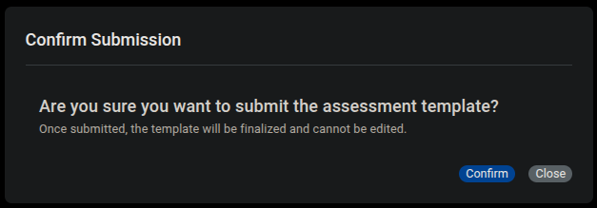

**Caso de prueba exitoso.**

**Scenario: Cambiar estado a Ready correctamente**

**Given el usuario confirma el mensaje de consolidación**

**And los porcentajes son válidos**

**When confirma la acción**

**Then el estado del assessment by profile debe cambiar a Ready**

**And se debe mostrar el mensaje: "Assessment template has been consolidated."**

**And el nuevo estado debe reflejarse en la vista de detalle y en el modal**

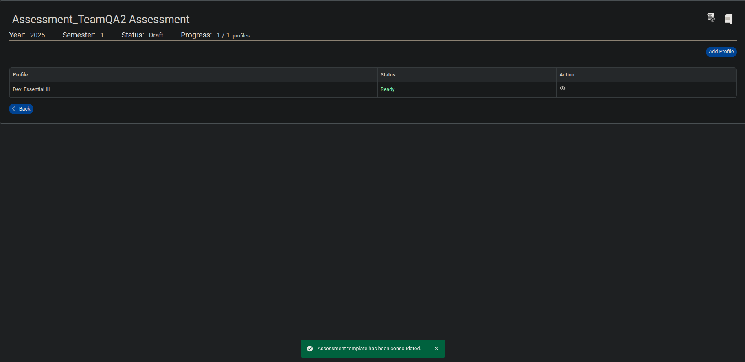

**Caso de prueba exitoso.**

**Scenario: No permitir edición del template en estado Ready**

**Given el assessment by profile está en estado Ready**

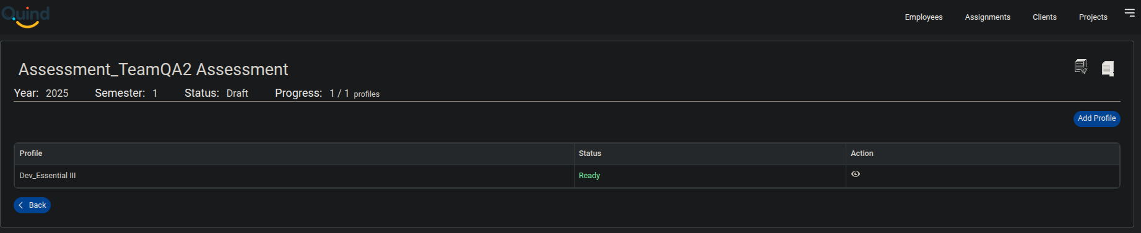

**When se abre el modal de visualización**

**Then los campos de la estructura deben ser de solo lectura**

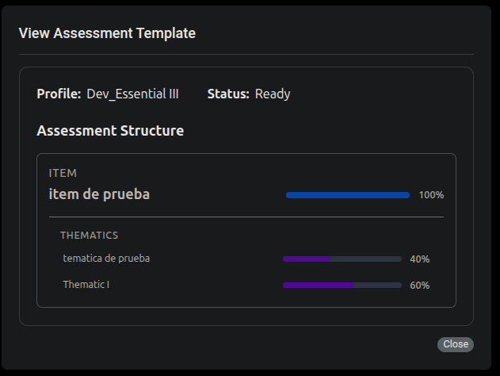

**Caso de prueba exitoso.**